
UNIVERSITAS MULTI DATA PALEMBANG
Fakultas Ilmu Komputer dan Rekayasa
Program Studi Sistem Informasi
TEMPLAT LAPORAN
TUGAS 2
Postman Collection dan Automated Test Script
Pengujian RESTful API dengan Postman Automation
Pengembangan Aplikasi Web II | SUB-CPMK-7
Nama dan NIM | Nico Ramadhan Wijaya 2327240083
Kelas | SI5B
Judul project / topik API | RESTful API Salon Services
Tautan repositori | https://github.com/Nicoki8/tugas1-restful-2327240083.git
Dosen pengampu | Nur Rachmat, M.Kom.
Tanggal pengumpulan | 3-11-2026

Petunjuk Pengisian
Dokumen ini adalah laporan Tugas 2: menguji RESTful API project akhir Anda dengan Postman. Seluruh isinya menggunakan API milik Anda sendiri, bukan API Mahasiswa pada contoh materi. Pelajari langkahnya pada materi Pertemuan 8 sebelum mengisi.

A. Cara mengisi
- Ganti seluruh tulisan dalam tanda kurung siku, misalnya [sumber-daya], dengan data API Anda.
- Bukti berupa gambar (screenshot) diisi pada kotak bergaris putus-putus. Cuplikan kode test script ditempel sebagai teks, bukan gambar.
- Setiap bukti memiliki keterangan dan kotak Penjelasan. Tulis penjelasan dengan kalimat Anda sendiri dan sebut nama request atau fungsi dari API Anda.
- Simpan hasil akhir sebagai PDF, lalu kumpulkan melalui LMS sesuai ketentuan dosen (format nama berkas dan batas waktu mengikuti petunjuk di LMS).

B. Bukti yang diminta
No | Bukti | Bagian | Jenis
1 | Daftar request dalam Collection | Bab 2 | Screenshot (wajib)
2 | Cuplikan test script | Bab 3 | Kode teks (wajib)
3 | Ringkasan Collection Runner | Bab 4 | Screenshot (wajib)
4 | Hasil Newman di terminal | Bab 5 | Screenshot (pengayaan)

C. Syarat tangkapan layar
Bukti | Yang harus terlihat
Collection | Nama Collection, kedua folder (bila ada), dan seluruh nama request. Buka semua folder sebelum mengambil gambar.
Ringkasan Runner | Nama Collection, Environment yang dipakai, jumlah request, jumlah test lulus dan gagal. Seluruh test harus lulus (0 gagal).
Newman | Perintah yang diketik, daftar hasil, dan tabel executed dan failed di bagian akhir.
Larangan | Gambar dipotong sehingga angka hasil tidak terlihat, gambar buram, gambar hasil unduhan dari teman atau internet, dan gambar yang diedit.

Sebelum mengambil screenshot Runner
Nyalakan ulang server agar data kembali ke kondisi awal, pilih Environment yang benar, lalu jalankan seluruh Collection. Bila ada test gagal, perbaiki dulu dan jalankan ulang sampai 0 gagal.

Bab 1 Identitas API dan Daftar Endpoint
Bab ini menjelaskan API yang diuji, agar pembaca memahami cakupan pengujian pada bab berikutnya.

1.1 Deskripsi singkat API
Penjelasan:
API ini dirancang untuk mengelola data layanan salon (entitas utama: salonServices). API ini dibuat menggunakan Node.js dan Express.js yang mendukung operasi CRUD (Create, Read, Update, Delete) serta penapisan data berdasarkan kategori layanan.

1.2 Daftar endpoint
Tuliskan seluruh endpoint API Anda. Kolom "API key" diisi Ya bila rute dilindungi cekApiKey atau mekanisme serupa.
No | Metode | Alamat | API key | Status sukses | Fungsi
1 | GET | / | Tidak | 200 | Menampilkan informasi API dan daftar endpoint
2 | GET | /salon-services | Tidak | 200 | Menampilkan seluruh daftar layanan salon
3 | GET | /salon-services?kategori=rambut | Tidak | 200 | Filter layanan salon berdasarkan kategori
4 | GET | /salon-services/:id | Tidak | 200 | Menampilkan detail layanan salon berdasarkan ID
5 | POST | /salon-services | Tidak | 201 | Menambahkan layanan salon baru
6 | PUT | /salon-services/:id | Tidak | 200 | Mengubah/memperbarui seluruh data layanan salon berdasarkan ID
7 | DELETE | /salon-services/:id | Tidak | 200 | Menghapus data layanan salon berdasarkan ID

1.3 Variabel Environment
Tuliskan variabel yang Anda simpan di Environment. Jangan menuliskan nilai rahasia sungguhan.
No | Nama variabel | Nilai (contoh) | Fungsi
1 | base_url | http://localhost:3000 | Alamat server
2 | serviceId | (isi dengan contoh) | Menyimpan ID otomatis dari respons POST untuk digunakan request berikutnya
3 |  | (
4

Bab 2 Postman Collection
Bab ini membuktikan bahwa seluruh endpoint sudah dikelompokkan dalam satu Collection.

2.1 Daftar request dalam Collection
Harus terlihat pada screenshot: nama Collection dan seluruh request di dalam folder. Buka semua folder.
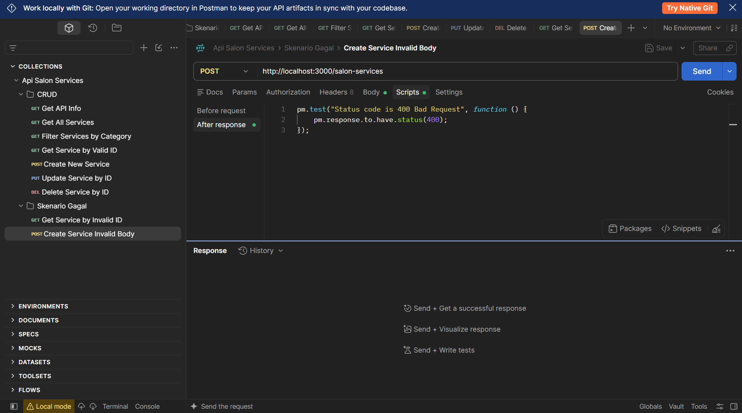
Gambar 1. Collection beserta seluruh request
Penjelasan:
Request dikelompokkan ke dalam folder CRUD untuk skenario sukses dan folder Skenario Gagal untuk pengujian validasi error (400 & 404). Urutan dibuat berurutan dari GET, POST (menyimpan serviceId), PUT, lalu DELETE agar alur eksekusi otomatis berjalan dengan aman tanpa merusak urutan ID data.

2.2 Tabel request
Salin daftar request pada gambar di atas ke tabel berikut. Setiap endpoint pada Bab 1 harus punya minimal satu request.
No | Nama request | Metode | Alamat (pakai {{base_url}}) | Folder
1 | Get API Info | GET | {{base_url}}/ | CRUD
2 | Get ALL Services | Get | {{base_url}}/salon-services | CRUD
3 | Filter Services by Category | Get | {{base_url}}/salon-services?kategori=rambut | CRUD
4 | Get Service by invalid ID | GET | {{base_url}}/salon-services/1 | CRUD
5 | Get Services by invalid ID | GET | {{base_url}}/salon-services/999 | Skenario Gagal
6 | Create New Service | POST | {{base_url}}/salon-services | CRUD
7 | Create Service Invalid Body | POST | {{base_url}}/salon-services | Skenario Gagal
8 | Update Service by ID | PUT | {{base_url}}/salon-services/{{serviceId}} | CRUD
9 | Delete Service by ID | DELETE | {{base_url}}/salon-services/{{serviceId}} | CRUD
10

Bab 3 Automated Test Script
Bab ini menunjukkan assertion yang Anda tulis. Setiap request wajib memiliki minimal satu assertion status code dan satu assertion struktur atau isi data JSON.

3.1 Rekap assertion per request
No | Nama request | Assertion status code | Assertion struktur atau isi JSON
1 | Get API Info | Status code is 200 OK | Status code 200
2 | Get All Services | Status code is 200 OK | Status code 200
3 | Filter Services by Category | Status code is 200 OK | Status code 200
4 | Get Service by Valid ID | Status code is 200 OK | Response body contains correct service structure (id, namaLayanan, kategori)
5 | Create New Service | Status code is 201 Created | Save created service ID to environment (status: success)
6 | Update Service by ID | Status code is 200 OK | Status code 200
7 | Delete Service by ID | Status code is 200 OK | Status code 200
8 | Get Service by Invalid ID | Status code is 404 Not Found | Status code 404
9 | Create Service Invalid Body | Status code is 400 Bad Request | Status code 400
10

3.2 Cuplikan 1: request GET
Tempel test script satu request GET pilihan Anda.
// Test script request GET: Get Service by Valid ID
pm.test("Status code is 200 OK", function () {
pm.response.to.have.status(200);
});

pm.test("Response body contains correct service structure", function () {
const jsonData = pm.response.json();
pm.expect(jsonData).to.be.an("object");
pm.expect(jsonData).to.have.property("id");
pm.expect(jsonData).to.have.property("namaLayanan");
pm.expect(jsonData).to.have.property("kategori");
pm.expect(jsonData).to.have.property("harga");
});

Penjelasan:
Test script di atas digunakan pada request GET Get Service by Valid ID. Pengujian pertama (Status code is 200 OK) bertujuan untuk memastikan bahwa server memberikan respons HTTP sukses 200 OK saat mengambil data. Pengujian kedua (Response body contains correct service structure) memeriksa isi respons JSON untuk memastikan struktur objek memiliki properti utama yang wajib, yaitu id, namaLayanan, kategori, dan harga. Pemeriksaan ini penting untuk menjamin format data yang dikembalikan oleh server sudah sesuai dengan skema API Salon.

3.3 Cuplikan 2: request POST atau request yang menyimpan variabel
Tempel test script request POST (atau request lain yang menyimpan variabel ke Environment).
// Test script request POST: Create New Service
pm.test("Status code is 201 Created", function () {
pm.response.to.have.status(201);
});

pm.test("Save created service ID to environment", function () {
const jsonData = pm.response.json();
pm.expect(jsonData.status).to.eql("success");
pm.expect(jsonData.data).to.have.property("id");

// Simpan ID baru ke variabel Environment serviceId
pm.environment.set("serviceId", jsonData.data.id);
});

Penjelasan:
Pada request POST, script ini memeriksa bahwa status code bernilai 201 Created. Selanjutnya, script mengambil nilai id dari data yang baru saja dibuat oleh server, lalu menyimpannya ke variabel environment bernama serviceId. Variabel ini kemudian dipakai oleh request PUT dan DELETE berikutnya. Jika urutan request ditukar (misalnya DELETE dijalankan lebih dulu), maka tes DELETE akan gagal karena variabel serviceId belum terisi.

Bab 4 Hasil Collection Runner
Bab ini adalah bukti utama bahwa seluruh test lolos saat Collection dijalankan sekaligus.

4.1 Ringkasan Collection Runner
Harus terlihat pada screenshot: nama Collection, Environment, jumlah request, jumlah test lulus dan gagal. Seluruh test harus lulus.
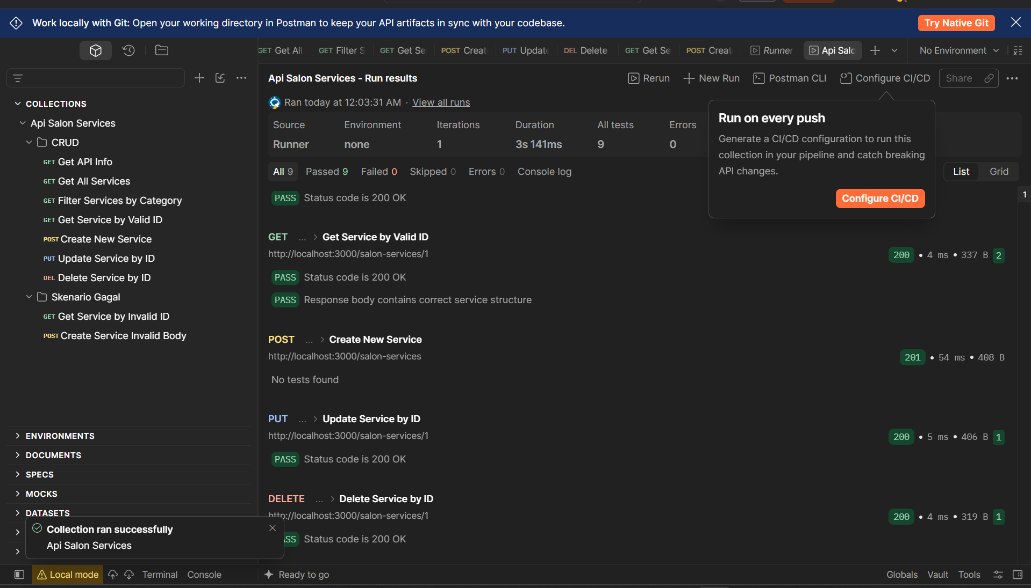
Gambar 2. Ringkasan hasil Collection Runner
Penjelasan:
Jelaskan hasilnya: berapa request dan test yang dijalankan, apakah semuanya lulus, dan apa yang Anda lakukan sebelum menjalankan Runner (misalnya menyalakan ulang server).

4.2 Rekap angka hasil
Nama Collection | Api Salon Services
Environment yang dipakai | None
Jumlah request dijalankan | 9
Jumlah test lulus | 9
Jumlah test gagal | 0
Tanggal dan jam pengujian | 3 November 2026, 12:03 AM

4.3 Temuan selama pengujian
Catat kegagalan yang pernah muncul sebelum akhirnya lulus. Bagian ini menunjukkan bahwa pengujian benar-benar membantu menemukan masalah. Bila tidak ada, tulis "tidak ada kegagalan".
Tidak Ada Kegagalan
No | Request | Kegagalan (pesan) | Penyebab | Perbaikan
1
2

Bab 5 Newman di Terminal (Pengayaan)
Bagian ini opsional
Bab ini adalah pengayaan dan tidak mengubah kriteria penilaian. Isi bila Anda menjalankan Collection dengan Newman. Bila tidak, tulis "tidak dikerjakan" di bawah judul ini.

5.1 Hasil Newman
Harus terlihat pada screenshot: perintah newman run ..., daftar hasil, dan tabel executed dan failed.
tidak dikerjakan
[ Tempel screenshot di sini ]
Gambar 3. Hasil menjalankan Collection dengan Newman
Gambar 3. Hasil menjalankan Collection dengan Newman
Penjelasan:
Tulis perintah yang Anda jalankan dan jelaskan arti exit code (0 atau 1) pada hasil Anda.

Bab 6 Repositori dan Berkas
Tautan repositori | https://github.com/Nicoki8/tugas1-restful-2327240083.git
Lokasi berkas Collection (.json) | ./postman/Api Salon Services.postman_collection.json
Lokasi berkas Environment (.json)
Berkas Environment tidak memuat kunci rahasia sungguhan | [ x ] Ya [ ] Tidak
Repositori dapat dibuka dosen | [ x ] Ya [ ] Tidak

Bab 7 Refleksi
Jawablah dengan kalimat Anda sendiri, dua sampai tiga kalimat, dan kaitkan dengan pengalaman Anda mengerjakan tugas ini.

Pertanyaan 1
Dari seluruh assertion yang Anda tulis, mana yang paling berguna untuk menemukan kesalahan pada API Anda? Berikan alasannya.
Penjelasan:
- Menguji Isi, Bukan Cuma Pintunya: Assertion status code (seperti 200 OK) hanya membuktikan server tidak crash. Namun, server bisa saja mengembalikan kode 200 OK meskipun isinya kosong ({}) atau error.
- Menangkap Bug Tersembunyi: Jika ada nama field yang salah (misalnya serviceName alih-alih namaLayanan) atau bernilai undefined, pengecekan struktur JSON ini akan langsung memicu status FAILED.
- Menjaga Alur Tes Otomatis: Ekstraksi ID pada POST memastikan request selanjutnya (PUT & DELETE) menerima ID yang valid, sehingga tidak merusak alur pengujian berikutnya.

Pertanyaan 2
Apa perbedaan yang Anda rasakan antara menguji API secara manual dan memakai Collection Runner? Bagian mana yang paling sulit saat menulis test script, dan bagaimana Anda mengatasinya?
Penjelasan:

1. Perbedaan Manual vs. Collection Runner
- Manual: Klik Send satu per satu, cek status code dan isi respons pakai mata sendiri, lambat, dan rawan human error.
- Collection Runner: Cukup satu kali klik, ke-9 request langsung diuji otomatis berurutan dalam hitungan detik dengan laporan rekap Passed/Failed yang pasti.

2. Bagian Paling Sulit & Cara Mengatasinya
- Bagian Sulit: Menulis logika chaining request (menyimpan id dari respons POST ke environment untuk dipakai di PUT/DELETE) dan menyusun assertion skema JSON yang presisi agar tidak error.
- Cara Mengatasi: Memanfaatkan fitur Snippets bawaan Postman, mengecek isi respons di Postman Console, serta melihat dokumentasi Chai Assertion (pm.expect).

Lampiran A Daftar Periksa Sebelum Mengumpulkan
No | Butir yang diperiksa | Ya
1 | Seluruh tanda [...] sudah diganti dengan data API saya | √
2 | Setiap endpoint API saya ada di Collection | √
3 | Alamat memakai {{base_url}}, bukan ditulis langsung | √
4 | Setiap request punya assertion status code dan struktur JSON | √
5 | Nama setiap test berupa kalimat yang menyatakan harapan | √
6 | POST menyimpan ID dengan pemeriksaan status, dan request berikutnya memakainya | √
7 | Server dinyalakan ulang sebelum Runner dijalankan | √
8 | Screenshot Runner menampilkan 0 test gagal dan angkanya terbaca jelas | √
9 | Berkas Environment tidak memuat kunci rahasia sungguhan | √
10 | Berkas disimpan sebagai PDF dan dikumpulkan sesuai ketentuan LMS | √

Lampiran B Kriteria Penilaian
Kriteria berikut sesuai dengan slide materi Pertemuan 8. Bobot nilai mengikuti ketentuan dosen di LMS.
Kriteria | Deskripsi | Dinilai dari
Kelengkapan Postman Collection | Seluruh endpoint project akhir tercakup dalam satu Collection | Bab 1 dan Bab 2
Ketepatan automated test script | Assertion status code dan struktur response JSON tepat sasaran | Bab 3
Keberhasilan Collection Runner | Seluruh test lolos saat Collection dijalankan | Bab 4
Kejelasan dokumentasi hasil | Tangkapan layar ringkasan pengujian disertakan dengan jelas | Bab 4 dan seluruh dokumen

